实验01、HTML基础
实验课时：
课内：4课时，课外：4课时

实验目的：
理解网页及其设计的概念，掌握基本HTML单、双标记及其常用属性，能按指定结构创建HTML文档，对文字、段落、图像进行样式的设置，制作简单静态网页

实验内容：
操作准备
- 在D:或E:分区创建一个以你的“完整学号+姓名”命名的文件夹（名称应类似：198009010001文立斌），我们把这个文件夹简称为“你的文件夹”
- 以下操作步骤中所涉及的198009010001、文立斌均应替换成你的完整学号、姓名

任务A、文档格式化
本任务先通过head、body、title等标记的运用，熟悉HTML文档结构的定义，然后通过p、h1~h6、br、hr、font及其属性的运用对文本、段落进行格式化。操作步骤如下：
- 打开VS Code，创建一个名称类似文立斌A.html的网页文件
- 在该网页文件中用!doctype、html、head、body标签创建网页框架，并将网页的标题设置为类似文立斌A、作者（author）设置为类似文立斌、字符集设置为UTF-8
- 在网页的主体部分创建6个蓝色、黑体字的1级标题，标题文字依次为：《6级标题》、《段落及其对齐》、《水平线》、《文字的修饰》、《特殊字符》、《图像》
- 参照以下截图（略有缩小），在《6级标题》标题下添加1到6级共6个标题：
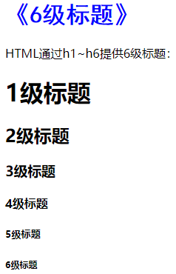
- 参照以下截图，在《段落及其对齐》标题下添加4个段落，注意其中的left、center、right要使用font（字体）标签及其size（文字大小）、color（文字颜色）改为大一点的字号，并分别设置为红、绿、蓝色：
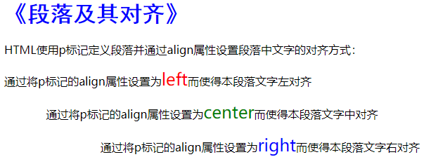
- 参照以下截图，在《水平线》标题下，通过p（段落）标签添加若干段落（显示文字用），并使用hr（水平线）标签及其size（线的大小即粗细）、color（颜色）和width（宽度）属性添加必要的水平线：
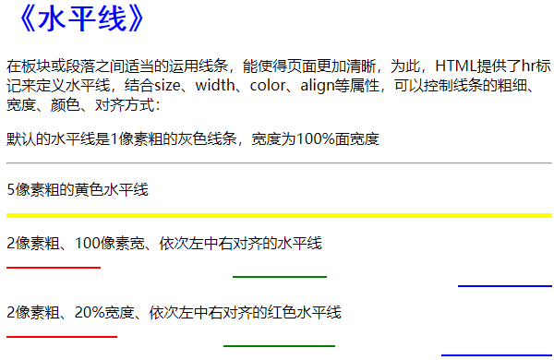
- 参照以下截图，在《文字的修饰》标题下添加2个段落，在第2个段落中，使用b或strong（粗体字）、u或ins（下划线）、del（删除线）、mark（标记，即高亮显示）标签，给指定的文字添加修饰效果：
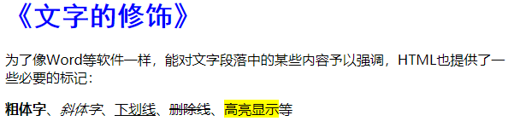
- 参照以下截图，在《特殊字符》标题下添加1个段落，在该段落中使用HTML规定的符号输入各种特殊字符，注意：要分别使用sup（上标）、sub（下标）标签，才能获得其中2的16次方及二氧化碳符号效果，“老文”及其注音当然得用你的真实姓名取代：
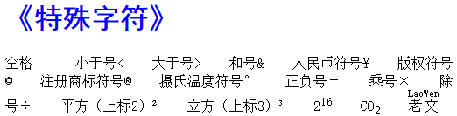
- 参照以下截图，在《图像》标题下添加5个段落，并在相应段落中加入文字和/或图像。注意：要求用到尚未介绍过的img标签（图像标签img是iamge的简写），因此，请在百度搜索框输入“img标签”，查找并点击链接进入W3Shool或其他网站，详细了解img标签及其属性、完成以下排版任务——这也是计算机专业学生自主学习、终身学习能力的重要体现！
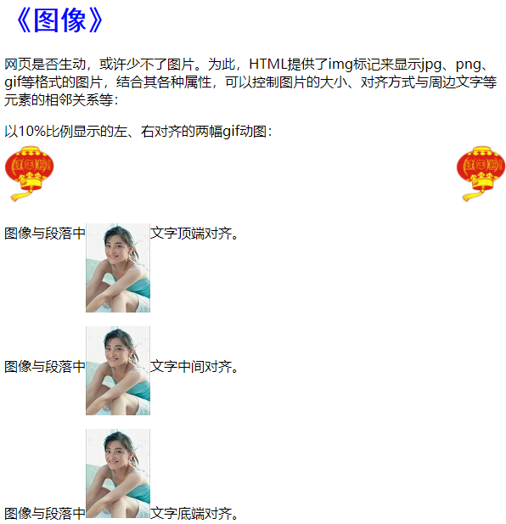
- 保存您编写的HTML代码，通过IE或其他浏览器浏览网页，浏览效果参见图片文件：任务A.png
- 撰写实验报告
任务B、简单页面设计1
本任务设计文件名称类似文立斌B.html的网页，浏览效果参见下图及图片文件：任务B.png）：
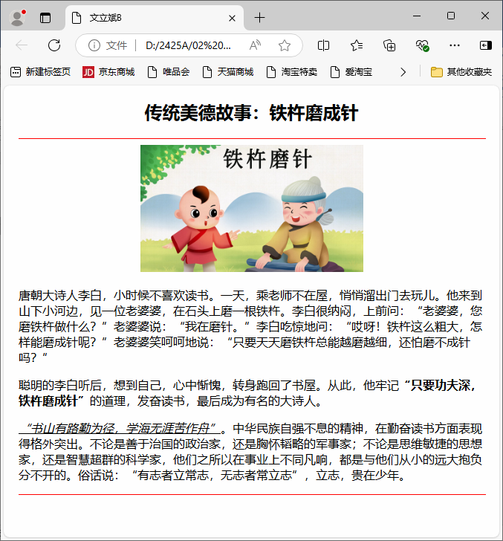
具体要求及操作提示如下：
- head头部设置：页面标题设置为类似文立斌B，字符集设置为UTF-8，作者（author——使用meta标签、name和content属性）设置为类似文立斌
- body主体设置：尝试使用一下bgcolo、leftmargin、rightmargin属性
- 自上而下，主体部分结构为：
- 二级标题：居中
- 水平线：黑白以外，你喜欢的的某种颜色
- 图片：请从互联网下载适当图片，因为尚未讲到，有点难，这里给到参考代码：
<div align="center">
<img src="铁杵成针.png" width="300px">
</div>
- 段落1、2、3：该粗/斜体字的、加下划线的，要设置为粗/斜体字、加下划线，也可以尝试使用pre预格式化标签，将每段文字设置为首行缩进2个汉字，
- 水平线：黑白以外，你喜欢的的某种颜色
- 段落文字内容如下，您直接复制粘贴就好：
唐朝大诗人李白，小时候不喜欢读书。一天，乘老师不在屋，悄悄溜出门去玩儿。他来到山下小河边，见一位老婆婆，在石头上磨一根铁杵。李白很纳闷，上前问：“老婆婆，您磨铁杵做什么？”老婆婆说：“我在磨针。”李白吃惊地问：“哎呀！铁杵这么粗大，怎样能磨成针呢？”老婆婆笑呵呵地说：“只要天天磨铁杵总能越磨越细，还怕磨不成针吗？”
聪明的李白听后，想到自己，心中惭愧，转身跑回了书屋。从此，他牢记“只要功夫深，铁杵磨成针”的道理，发奋读书，最后成为有名的大诗人。
“书山有路勤为径，学海无涯苦作舟”。中华民族自强不息的精神，在勤奋读书方面表现得格外突出。不论是善于治国的政治家，还是胸怀韬略的军事家；不论是思维敏捷的思想家，还是智慧超群的科学家，他们之所以在事业上不同凡响，都是与他们从小的远大抱负分不开的。俗话说：“有志者立常志，无志者常立志”，立志，贵在少年。
- 保存您编写的HTML代码，通过IE或其他浏览器浏览网页
- 撰写实验报告
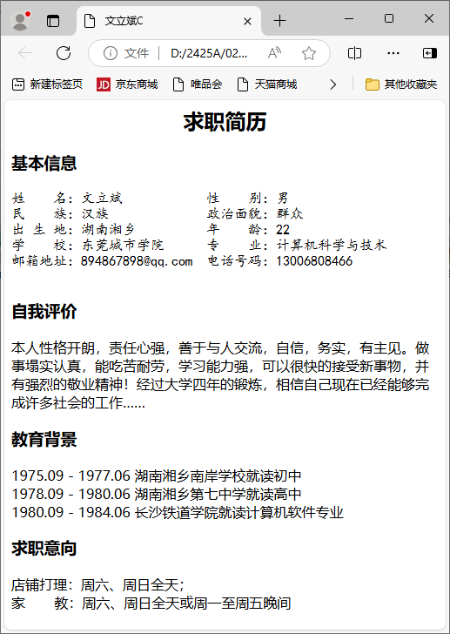
任务C、简单页面设计2
本任务设计文件名称类似文立斌C.html的网页，浏览效果参见右图及图片文件：任务C.png）。
具体要求及操作提示如下：
- head头部设置：页面标题设置为类似文立斌C，字符集设置为UTF-8，作者（author——使用meta标签、name和content属性）设置为类似文立斌
- 自上而下，主体部分结构为：
- 二级标题：居中
- 三级标题：左齐
- 段落：需要使用pre标签以对齐基本信息（要求信息尽量真实）
- 三级标题：左齐
- 段落：自己评价一下自己呗
- 三级标题：左齐
- 段落：列示教育背景（尽量不与同学的相同）
- 三级标题：左齐
- 段落：列示求职意向（尽量不与同学的相同）
- 如果可能，不妨在页面中适当位置添加一张你的照片
- 保存您编写的HTML代码，通过IE或其他浏览器浏览网页
- 撰写实验报告

善后处理
- 按照类似198009010001文立斌.docx（注意：文件名由你的完整学号、姓名及扩展名构成，中间不加任何空格及其他字符）的格式，命名实验报告文件
- 将文件名类似198009010001文立斌.docx的实验报告，按如下步骤上传到ftp文件夹：
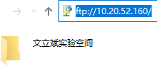
- 如下图所示，在“我的电脑”的地址栏输入：ftp://10.20.52.160/
- 右键单击以上截图中的空白处，从上下文菜单中选择执行“登录”，并使用如下账号、密码登录ftp文件夹：
账号：wenstu
密码：123
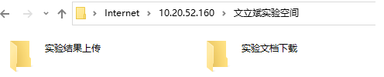
- 登录后，双击进入名为“文立斌实验空间”的文件夹，如下图所示，该文件夹下有两个子文件夹，顾名思义，其中一个文件夹用于下载实验文档，另一个用于上传完成后的实验报告：
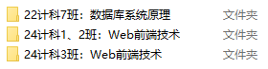
- 点击进入以上文件夹后，是类似这样的文件夹，请选择进入与你的班级、课程对应的文件夹，以进行实验文档下载、实验报告上传操作：
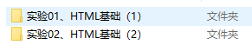
- 在“实验结果上传”文件夹下面的班级课程文件夹内，则如下图所示，是按实验次序创建的若干文件夹，每次实验完后，务必将实验上传到对应的文件夹内——上传错文件夹，或将导致实验报告欠缺、没有相应课次的实验成绩：

